МИНОБРНАУКИ РОССИИ
Санкт-Петербургский государственный
электротехнический университет
«ЛЭТИ» им. В.И. Ульянова (Ленина)
Кафедра МОЭВМ

отчет
по лабораторной работе №3
по дисциплине «ПА»
Тема: Коллективные операции

Студент гр. 8304 |  | Сергеев А.Д.
Преподаватель |  | Татаринов Ю.С.

Санкт-Петербург
2020
Задание.
В каждом процессе дан набор из K + 5 чисел, где K — количество процессов. Используя функцию MPI_Reduce для операции MPI_MIN, найти минимальное значение среди элементов данных наборов с одним и тем же порядковым номером и вывести полученные минимумы в главном процессе.

Описание алгоритма.
В каждом процессе был сформирован массив из к+5 целых чисел. После этого с помощью функции MPI_Reduce были найдены минимумы среди 1-ых, 2-ых и т.д. элементов, массив полученных структур помещается в answers. В нулевом процессе выводятся значения минимумов.

Исходный код программы.
#include <stdlib.h>
#include <stdio.h>
#include <time.h>
#include <mpi.h>

#define array_upper_limit 1000000.0

void populate_integer_array(int* arr, int size, int rank) {
srand(time(NULL) + rank);
for (int i = 0; i < size; i++) arr[i] = (int) ((array_upper_limit / RAND_MAX) * rand());
}

int main(int argc, char* argv[]) {
int ProcNum, ProcRank;
MPI_Init(&argc, &argv);
MPI_Comm_size(MPI_COMM_WORLD, &ProcNum);
MPI_Comm_rank(MPI_COMM_WORLD, &ProcRank);
int k = ProcNum + 5;
double start_time = MPI_Wtime();

int* containment = malloc(k * sizeof(int));
populate_integer_array(containment, k, ProcRank);

int* answers = malloc(k * sizeof(int));
MPI_Reduce(containment, answers, k, MPI_INT, MPI_MIN, 0, MPI_COMM_WORLD);

if (ProcRank == 0) {
for (int i = 0; i < k; ++i)
printf("Root process: minimum for index %d is %d\n", i, answers[i]);
printf("It took %lf sec\n", MPI_Wtime() - start_time);
}

free(containment);
free(answers);
MPI_Finalize();
return 0;
}

Результаты работы программы.
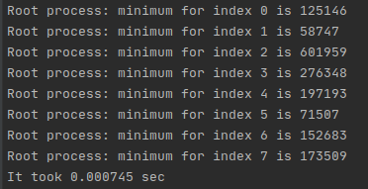
Рисунок 1 — Результат работы программы для 3 процессов

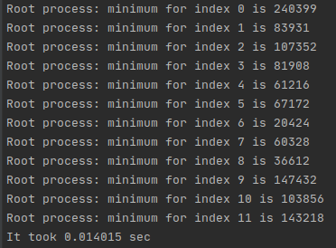
Рисунок 2 — Результат работы программы для 7 процессов

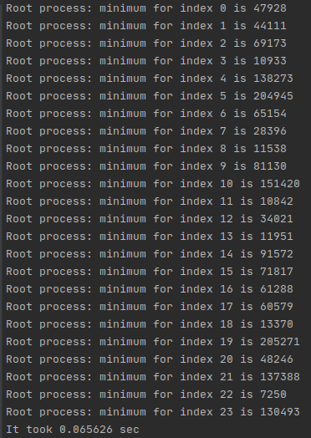
Рисунок 3 — Результат работы программы для 19 процессов

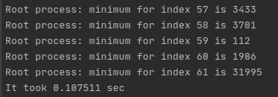
Рисунок 4 — Результат работы программы для 57 процессов (некоторые строки опущены)
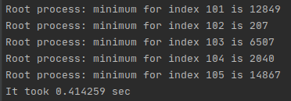
Рисунок 5 — Результат работы программы для 101 процесса (некоторые строки опущены)

График зависимости времени выполнения программы от числа процессов.
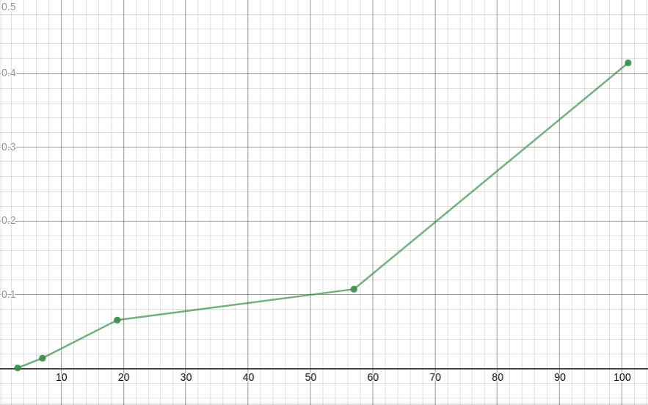
Рисунок 6 — График зависимости времени выполнения программы от числа процессов

Выводы.
Создана программа, поиска минимума среди элементов массивов, хранящихся в разных процессах, с один индексом. Изучены принципы работы функции редукции, проводящей операции над переменными разных процессов.

